宏锐慧通信息技术有限公司

武汉市公安局交通管理局车管所电子档案二期

概要设计说明书

集成部
2017年 11月
文档修改记录
版本 | 修订人 | 修订说明 | 批准人 | 发布日期
1.0 | 方晨 | 初稿 |  | 20171123

…

说 明

本文档中所包含的信息属于商业机密信息，如无宏锐慧通信息技术有限公司的书面许可，任何人都无权复制或利用。

模板版本信息
编辑部门：集成部
批准日期：2017/11/23

目录

1 引言 1
1.1 编写目的 1
1.2 背景 1
1.3 定义 1
1.4 法律法规和参考资料 1
2 总体设计 1
2.1 需求概述 1
2.2 系统分析 1
2.3 模块的层次结构图 1
2.4 模块与需求对应表 2
3 性能设计 2
4 运行设计 2
4.1 运行模块组合 2
4.2 运行控制 2
5 错误处理 2
6 接口设计 2
6.1 用户界面 2
6.2 外部接口 3
6.3 内部接口 3
7 约束条件 3
8 系统数据结构设计 3
8.1 设计要点 3
8.2 详细设计 3
8.3 数据结构和模块的关系 3
9 功能模块设计 4
9.1 功能模块一 4
9.1.1 功能一 4

引言

编写目的
编写这份设计规格说明书的目的是为编码人员提供依据，为修改、维护提供条件，预期的读者为：项目开发人员、特别是编码人员、软件维护人员、技术管理人员。

背景
项目名称 | 武汉市公安局交通管理局车管所电子档案二期
项目简称 |  | 英文缩写
项目编号 |  | 版本号
任务提出者
开发者
用户
同其它系统的关系

定义
名称 | 说明
业务类型 | 机动车办理业务的业务类型种类说明，下面还会细分到业务原因
业务原因 | 具体到业务的二级业务分类说明，有个别业务类型下面无业务原因
影像文件类型 | 具体到每个影像文件的名称，和业务类型、业务原因是多对多的关系，来建立哪种业务类型、业务原因下需要扫描哪些影像文件
流水号 | 档案对应的唯一标识，也是业务办理的入口查询条件
部门 | 车管所相关办理业务的部门信息
操作员 | 进行业务操作的角色
管理员 | 可进行系统后台管理的角色，例如新增用户，分配权限等

法律法规和参考资料
《交管局车管所电子档案二期招标文件(终稿).doc》

总体设计

需求概述
电子档案二期需达到的建设目标是：完成历史档案影像批量扫描。完成对机动车档案、驾驶人档案、电动自行车档案的影像采集和管理，实现“一车多档”、“一证多档”的管理模式。记录档案的流转过程，确保档案的及时入库，防止档案遗失。档案各环节监控预警，增加档案补建、借阅、抽检、报错、重点车辆等档案管理内容，扩展查询条件及打印展现方式，控制各项数据查询权限，加强报表统计的完整性和准确性，采用身份证验证方式登录系统。与六合一平台、互联网平台、考试监管系统、检测查验监系统、网上车管所、警邮平台等业务系统的无缝对接，实现数据和电子档案影像的全程共享和综合利用，达到明确责任划分，均衡工作压力，避免数据的重复录入，减轻数据录入的工作量的目的。

系统分析

模块的层次结构图
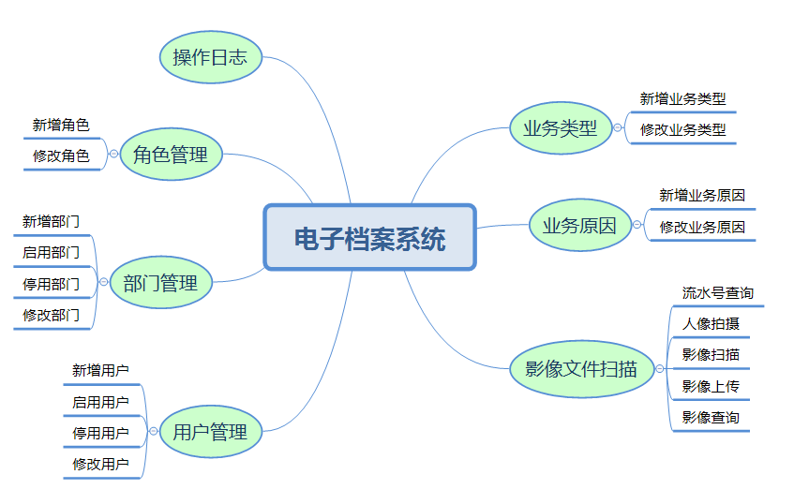

模块与需求对应表
说明各项功能需求的实现同各模块的对应关系：
【注：若模块为重要模块，请在‘重要模块’栏标注‘✓’；
功能编号，指《需求规格说明书》中的功能编号。】

各模块概要说明
定义各模块的主要用途、模块间的关系、接口实现等。对于复杂的模块，建议增加模块的功能结构图来说明。

系统角色与功能对应关系
定义系统的主要功能清单，同时定义使用者对功能的权限。
子模块名 | 功能 | 角色1 | 角色2 | 角色N

性能设计
说明系统性能设计的要点，必要情况下需提供影响性能的图示说明。

运行设计

运行模块组合
说明对系统施加不同的外界运行控制时所引起的各种不同的运行模块组合，说明每种运行所历经的内部模块和支持软件。

运行控制
说明每一种外界的运行控制的方式方法和操作步骤。

错误处理
说明系统出错时的处理方式。

接口设计

用户界面
说明系统向用户提供的操作界面、菜单结构；说明将向用户提供的命令和它们的语法结构，以及软件回答信息。

外部接口
说明本系统同外界的所有接口的安排包括软件与硬件之间的接口、本系统与各支持软件之间的接口关系。

内部接口
说明本系统之内的各个系统元素之间的接口的安排。

约束条件
说明系统的各种情况下的约束条件。

系统数据结构设计

设计要点
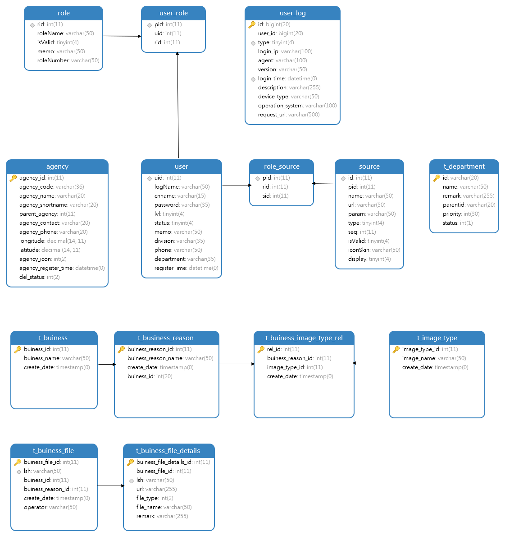

详细设计
User用户表
字段 | 字段名 | 中文名 | 字段类型 | 空值 | 备注
 | uid | 用户编号 | Int11 | N | PK
 | logName | 警号 | Varchar50 | Y
 | cnname | 用户名称 | Varchar15 | N
 | password | 用户密码 | Varchar35 | N | MD5存储
 | lvl | 用户级别 | Tinyint4 | N | 0 超级用户，1一般用户
 | status | 是否有效 | Tinyint4 | N | 0:无效,1:有效
 | memo | 备注 | Varchar50 | N | 默认‘0’
 | division | 行政区划 | Varchar35 | Y | 默认‘0’
 | phone | 手机号 | Varchar50 | N
 | department | 部门 | Varchar35 | N
 | registerTime | 注册时间 | DateTime0 | N
 | idcard | 身份证 | Varchar50 | N
索引 | 索引名称 | 索引字段 | 索引类型 | 索引方法
 | Index_uid | uid | Normal | BTREE
键约束 | 名称 | 类型 | 字段列表 | 外键参照表

Role角色表
字段 | 字段名 | 中文名 | 字段类型 | 空值 | 备注
 | rid | 角色编号 | Int11 | N | PK
 | roleName | 角色名称 | Varchar50 | N
 | isValid | 状态 | Tinyint4 | N | 0 启用 1 停用
 | memo | 备注 | Varchar50 | N
 | roleNumber | 角色编码 | Varchar50 | N
索引 | 索引名称 | 索引字段 | 索引类型 | 索引方法
 | Index_rid | rid | Normal | BTREE
键约束 | 名称 | 类型 | 字段列表 | 外键参照表

user_role用户角色关系表
字段 | 字段名 | 中文名 | 字段类型 | 空值 | 备注
 | pid | 自增列 | Int11 | N | PK
 | uid | 用户编号 | Int11 | N | 用户id
 | rid | 角色编号 | Int11 | N | 角色id
索引 | 索引名称 | 索引字段 | 索引类型 | 索引方法
 | Index_pid | pid | Normal | BTREE
键约束 | 名称 | 类型 | 字段列表 | 外键参照表

source功能点表
字段 | 字段名 | 中文名 | 字段类型 | 空值 | 备注
 | id | 标识列 | Int11 | N | PK
 | pid | 父id | Varchar50 | N
 | name | 名称 | Varchar50 | N | 用户id
 | url | 请求地址 | Varchar50 | N | 角色id
 | param | 请求参数 | Varchar50 | N
 | type | 类型 | TinyInt4 | N | 0菜单 1 按钮
 | seq | 排序 | Int11 | N
 | isValid | 状态 | TinyInt4 | N | 0 启用 1 停用
 | iconSkin | 样式 | Varchar50 | N
 | display | 是否显示 | TinyInt4 | N | 0 显示 1 不显示
索引 | 索引名称 | 索引字段 | 索引类型 | 索引方法
 | Index_id | id | Normal | BTREE
键约束 | 名称 | 类型 | 字段列表 | 外键参照表

role_source 角色功能点关系表
字段 | 字段名 | 中文名 | 字段类型 | 空值 | 备注
 | pid | 标识列 | Int11 | N | PK
 | rid | 角色标识 | Int11 | N | 角色id
 | sid | 功能点标识 | Int11 | N | 功能点id
索引 | 索引名称 | 索引字段 | 索引类型 | 索引方法
 | Index_pid | pid | Normal | BTREE
键约束 | 名称 | 类型 | 字段列表 | 外键参照表

user_log用户日志表
字段 | 字段名 | 中文名 | 字段类型 | 空值 | 备注
 | id | 标识列 | Bigint20 | N | PK
 | user_id | 用户id | Bigint20 | N
 | type | 操作类型 | TinyInt4 | N | 登录、注册、退出等
 | login_ip | 操作ip | Varchar100 | N | 用户id
 | agent | 浏览器 | Varchar100 | N | 如firefox,ie,chromoe
 | version | 浏览器的版本号 | Varchar50 | N
 | login_time | 操作时间 | Datetime | N
 | description | 页面描述 | Varchar255 | N
 | device_type | 设备类型 | Varchar50 | N
 | operation_system | 操作系统 | Varchar100 | N
 | request_url | 请求路径 | Varchar500 | N
索引 | 索引名称 | 索引字段 | 索引类型 | 索引方法
 | Index_login_time | login_time | Normal | BTREE
 | Index_type_login_time | type, login_time | Normal | BTREE
键约束 | 名称 | 类型 | 字段列表 | 外键参照表

t_department 部门表
字段 | 字段名 | 中文名 | 字段类型 | 空值 | 备注
 | id | 标识列 | Varchar20 | N | PK
 | name | 部门名称 | Varchar50 | N
 | remark | 备注 | Varchar255 | N
 | parentid | 父节点id | Varchar20 | N
 | priority | 排序 | Int30 | N
 | status | 状态 | Int1 | N | 1启用0未启用
索引 | 索引名称 | 索引字段 | 索引类型 | 索引方法
键约束 | 名称 | 类型 | 字段列表 | 外键参照表

t_ business 业务类型表
字段 | 字段名 | 中文名 | 字段类型 | 空值 | 备注
 | business_id | 标识列 | Int11 | N | PK
 | business_name | 业务类型名称 | Varchar50 | N
 | business_type | 业务类型字典标识 | Varchar5 | N
 | create_date | 创建时间 | datetime | N
索引 | 索引名称 | 索引字段 | 索引类型 | 索引方法
键约束 | 名称 | 类型 | 字段列表 | 外键参照表

t_ business_reason 业务原因表
字段 | 字段名 | 中文名 | 字段类型 | 空值 | 备注
 | business_reason id | 标识列 | Int11 | N | PK
 | business_reason_name | 业务原因名称 | Varchar50 | N
 | business_reason_type | 业务原因字典标识 | Varchar5
 | business_id | 业务类型标识列 | Int11 | N
 | create_date | 创建时间 | datetime | N
索引 | 索引名称 | 索引字段 | 索引类型 | 索引方法
键约束 | 名称 | 类型 | 字段列表 | 外键参照表

t_ image_type 影像文件类型表
字段 | 字段名 | 中文名 |  | 字段类型 |  |  | 空值 |  | 备注
 | image_type_id | 标识列 |  | Int11 |  |  | N |  | PK
 | image_type_name | 影像文件类型名称 |  | Varchar50 |  |  | N
 | create_date | 创建时间 |  | datetime |  |  | N
索引 | 索引名称 | 索引字段 |  | 索引类型 |  |  | 索引方法
键约束 | 名称 | 类型 |  | 字段列表 |  |  | 外键参照表
t_buiness_image_type_rel 业务原因影像文件关系表
字段 | 字段名 |  | 中文名 |  | 字段类型 | 空值 |  | 备注
 | rel_id |  | 标识列 |  | Int11 | N |  | PK
 | business id |  | 业务类型标识列 |  | Int11 | N
 | business_reason id |  | 业务原因标识列 |  | Int11 | Y
 | image_type_id |  | 影像文件类型标识列 |  | Int11 | N
 | create_date |  | 创建时间 |  | datetime | N
索引 | 索引名称 |  | 索引字段 |  | 索引类型 | 索引方法
键约束 | 名称 |  | 类型 |  | 字段列表 | 外键参照表

t_buiness_file 业务影像文件信息主表
字段 | 字段名 | 中文名 | 字段类型 | 空值 | 备注
 | buiness_file_id | 标识列 | Int11 | N | PK
 | lsh | 流水号 | Varchar50 | N
 | buiness_id | 业务类型标识列 | Int11 | N
 | buiness_reason_id | 业务原因标识列 | Int11 | Y
 | create_date | 创建时间 | datetime | N
 | operator | 操作员 | Varchar50 | N
 | clsbdh | 车辆识别代号 | Varchar50 | N
 | hpzl | 号牌种类 | Varchar50 | N
 | hphm | 好牌号码 | Varchar50 | N
 | xh | 序号 | Varchar50 | N
索引 | 索引名称 | 索引字段 | 索引类型 | 索引方法
 | index_lsh | lsh | Normal | BTREE
键约束 | 名称 | 类型 | 字段列表 | 外键参照表

t_buiness_file_details 业务影像文件信息详情表
字段 | 字段名 | 中文名 | 字段类型 | 空值 | 备注
 | business_file_details_id | 标识列 | Int11 | N | PK
 | buiness_file_id | 标识列 | Int11 | N
 | lsh | 流水号 | Varchar50 | N
 | url | 访问路径 | Varchar255 | N
 | file_type | 文件类型 | Int2 | N
 | file_name | 文件名称 | Varchar50 | N
 | remark | 备注 | Varchar255 | Y
 | image_type_id | 影像类型标识 | Int11 | N
索引 | 索引名称 | 索引字段 | 索引类型 | 索引方法
 | index_lsh | lsh | Normal | BTREE
键约束 | 名称 | 类型 | 字段列表 | 外键参照表

数据结构和模块的关系
说明各个数据结构访问这些数据结构的各个模块之间的对应关系，可采用如下图表形式：
 | 模块1 | 模块2 | ...... | 模块m
数据结构1 | 
数据结构2 |  | 
……
数据结构n |  |  |  | 

功能模块设计

账号管理

内外账号管理
涉及表：

账号信息查询

账号信息新增
功能说明：

操作说明：【修改】，调用修改账号的接口，参考接口文档

